©ОО"ИНТЕРНЕТ-ЦЕНТР трагедии Дятловцев" , 2009г.
Текст беседы "ЦЕНТРа гражданского расследования трагедии Дятловцев" (НАВИГ, АЛАТАО), с Запрудиной(Колмогоровой) Тамарой Алексеевной по делу Дятловцев 02 фев. 2009 г, г. Екатеринбург
Текст составлен по видеозаписи беседы.
Авторское право на звукозапись и данный текст имеют:
ЦЕНТР гражданского расследования трагедии Дятловцев, Запрудина Т.А
Текст записан и отредактирован НАВИГ.
При цитировании ссылка обязательна.
Использование текста или видеозвукозаписи полностью без разрешения авторов запрещено.

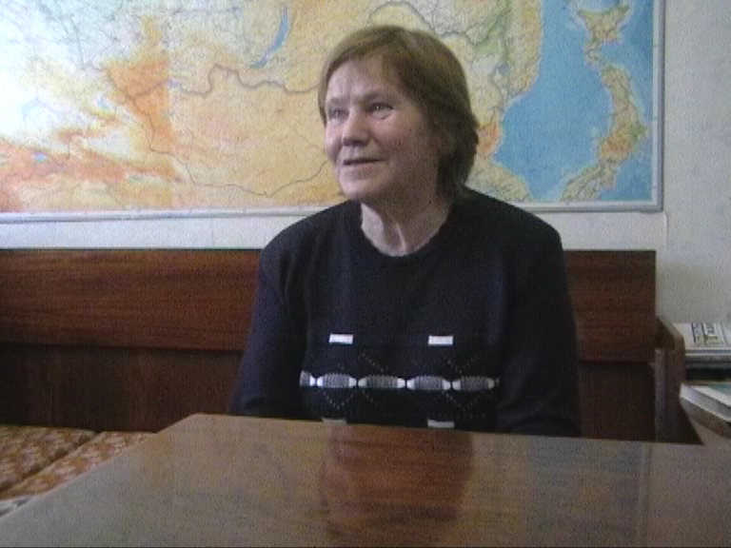
НАВИГ: Вы сестра Зина Колмогоровой ?Родная?
ЗТА: Да.
НАВИГ: И младше ее на три года?
ЗТА: Ну она родилась 12 января 37 года , а я 5 дека. 39г.
НАВИГ: И вместе с ней воспитывались?
ЗТА: Да.
НАВИГ: А потом она уехала, поступила в УПИ?
ЗТА: Нет, у нас в школа в деревне до 4 классов, мы городе учились в 10 школе до 7 класса.

НАВИГ: Каменск-Уральске?
ЗТА: В Каменск-Уральске
НАВИГ: А в какой деревне?
ЗТА: Деревня Черенково. Ну вот семь классов кончила и там открылось ремесленное училище РУ-30, для работы на радиозаводе (п\я-33). Она училась в училище 3 года, одновременно училась в вечерней школе. Закончила 10 классов и в 54 году поступила в УПИ.
НАВИГ: Зина ходила часто в походы? И относительно пследнего похода вы знали.
ЗТА: Да ...
НАВИГ:
ЗТА: Нет.
НАВИГ: состав группы вы знали с кем она пойдет в поход
ЗТА: Я знала только Дорошенко.
НАВИГ: У нас адресов его
ЗТА: Он из Казахстана город не помню....
НАВИГ:
ЗТА: Сюда ближе....
НАВИГ:
ЗТА: Он приезжал в Каменск
НАВИГ:
ЗТА: Да, какое-то время дружили, а потом...
НАВИГ:
ЗТА: А... ну я не знаю. Ну вот, потом Зина приехала на практику на радиозавод на пятом курсе в январе 59 года.
НАВИГ: Сдали сессию и приехала на практику
ЗТА: Да .Ну она там отпросилась и все...
НАВИГ: А здесь то (Свердловске) жила в общежитии?
ЗТА: Да. И все ушла и ушла....
НАВИГ: И никаких сообщений (оттуда. Прим.ред) не передавала? Дятлов, например написал из Ивделя открытку
ЗТА: Ну может что-то и было....но потом долго не было ничего и потом пришли из горкома партии и они сказали что они погибли.
НАВИГ: Какого числа?
ЗТА: Число не помню.
НАВИГ: Но в феврале?
ЗТА: В феврале.
НАВИГ: Потому что поиски начались где-то 20.
ЗТА: Да, там уже поиски шли.
НАВИГ: 28 обнаружили их.
ЗТА: И хоронили их где-то 9...
НАВИГ: Родители ездили сюда? Или они только на похороны ездили? Там процедура опознания вещей и т.п. не проводилась?
Нет, нет. В морг они ездили, когда их уже привезли... они уже были одеты.
НАВИГ: А вот с похоронами как? Вроде бы их собирались часть хоронить в Ивделе, не разрешали здесь хоронить...
ЗТА: Не знаю..но в общем было что не хотели, чтобы демонстрации не было...
НАВИГ: А ваши родители принимали участие в требованиях, чтобы их здесь похоронили?
ЗТА: Да.
НАВИГ: Принимали? Потому что там родители писали куда-то, ходили
ЗТА: Да.
НАВИГ: А почему они не хотели хоронить здесь. Ведь это обычная процедура
ЗТА: Знаете сколько народу...слухи ходили...а так конкретно, чтобы кто-то пришел...ну может я и не знаю, потому что родители там общались.. Нас много приезжало родственников ...целый автобус
НАВИГ: На похороны?
ЗТА: На похороны. Из Каменска. Мы тут в общежитии в 10 УПИ жили сколько-то дней потому что похороны то были 9 го
НАВИГ: А вернули ли вам какие-то вещи?
ЗТА: Нет не вернули. Только записную книжку
НАВИГ: Это было когда родители были здесь, без всяких документов просто вручили и все? Или какой-то акт передачи...ничего не было?
ЗТА: Нет ничего не было...а вещей?... нет из похода... мы даже не видели этого.
НАВИГ: А что было одето (на Зине ) в походе?
ЗТА: Я не знаю, потому что они здесь собирались
НАВИГ: А здесь на похоронах?
ЗТА: Здесь они были одеты костюм....
НАВИГ: А вы видели ее (Зину) на похоронах?
ЗТА: Да, видела.. костюм коричневый, розовая блузка, на ногах тоже что-то было, не помню...
НАВИГ: А вот какие-то особенности, например, цвет кожи или другое что-нибудь там заметили? Есть сведения что цвет кожи был типа коричневый?
ЗТА: Знаете в памяти осталось...не коричневый ...а какой-то желтоватый, даже оранжевый оттенок.
НАВИГ: Т.е. необычный белый цвет, а другой?
ЗТА: Не знаю может их там в морге чем намазали.
НАВИГ: Да нет, говорят что на перевале сразу у них был такой цвет. А у других заметили?
ЗТА: Я в это время на других особо не смотрела.... вроде бы как черное было, как обожженное или от мороза вот это я помню.
НАВИГ: А сколько человек одновременно хоронили?
ЗТА: Дорошенко Зина, Дятлов...Слободин...
НАВИГ: Т.е. сколько было гробов на машинах?
ЗТА: Не помню точно забыла. У меня вот есть фотографии как раз с похорон...
НАВИГ: А вывозили их из УПИ?
ЗТА: Из 10 го общежития, вот по ленина общежитие старое большое, они стояли там внизу, в фойе И вот оттуда их и хоронили.
НАВИГ: А что-нибудь вам рассказывали там студенты поисковики, говорят что когда Зину обнаружили у нее была кровь под лицом? Снег был окрашен кровью...
ЗТА: Говорили.
НАВИГ: Потому что этого в актах нигде нет. А какие-то там ходатайства, ознакомления с делом писали требовали? Вообще вы согласны были с приговором (постановлением. Прим.ред.), родители? С постановлением Иванова, о том что был несчастный случай и они просто замерзли.
ЗТА: Я не знаю...кто согласиться?
НАВИГ: Они пытались получить доступ к делу и опротестовать постановление законным путем?
ЗТА: Родители у нас были неграмотными, можно сказать...
НАВИГ: Т.е. не пытались? Ну хотя бы ходили куда-то?
ЗТА: Сестра сродная она постарше меня ходила она в горком партии...
НАВИГ: В Свердловский обком?
ЗТА: Да, в Свердловский обком партии сказали " вы же сами понимаете то се пятое –десятое...
НАВИГ: А что надо понимать?
ЗТА: Что не можем сказать
НАВИГ: Что секретные данные, что не замерзание было??
ЗТА: Да... нет конечно...Когда она пришла я помню она сказала, что "если родителям нужна пенсия, или что-то там еще, то, пожалуйста, обращайтесь к военным". Вот что она пришла и сказала. Это я помню. ..."вы же коммунистка..." Знаете как раньше говорили..
НАВИГ: Да, если бы причина была замерзание, то что тогда давить на нее?
ЗТА: Но в свидетельстве это и записали.
НАВИГ: У вас есть свидетельство о смерти
ЗТА: Есть.
НАВИГ: Ну а вот спустя некоторое большой период времени вы писали ?
ЗТА: Я писала вот 26 января 2009г я написала помощнику президента, в прокуратуру.
НАВИГ: Ответ был?
ЗТА: Нет через месяц.
НАВИГ: А какие –нибудь связи есть с другими родственниками?
ЗТА: Нет. Со Слободиным как то часто встречались, пока мать жива была
Конец

Фото и сканы документов, Запрудиной Т.А:
http://fotki.yandex.ru/users/infodjatlov/album/67237 Колмогорова Зина. Разные фото
http://fotki.yandex.ru/users/infodjatlov/album/67236 kz_memor
http://fotki.yandex.ru/users/infodjatlov/album/67211 Комсомольский билет Колмогоровой Зины
http://fotki.yandex.ru/users/infodjatlov/album/67210 Зачетная книжка Колмогоровй Зины
http://fotki.yandex.ru/users/infodjatlov/album/67208/ Записная книжка Колмогоров ой Зины

